安全、进度、质量专题会议

常州正衡电力工程监理有限公司
赞皇40万千瓦一期20万千瓦风电项目（本期10万千瓦）
项目监理部
2023年09月27日

一、参会单位
业主单位：赞皇蓝源风力发电有限公司
监理单位： 常州正衡电力工程监理有限公司
EPC 总包单位： 中国电建集团湖北工程有限公司
分包单位： 五标段—湖北岳隆筑天建设工程有限公司
六标段—湖南宇达电力工程有限公司
二、参会人员：
见后附表
- 会议主题：
- 提高项目建设者的安全意识、消除安全隐患，防止事故发生。
2、人人讲安全、个个会应急，特殊情况会应急，会自救，防止事故扩大。
四、会议主要内容：
（1）、EPC 总包单位：中国电建集团湖北工程有限公司
- 目前风机机位协调正在加紧推进，X2风机位正在同有关人员协商，计划节日动工，剩余一个机位正在落实。
- 质量管理：9月底前完成2个风机基础的浇筑任务，目前能够符合项目质量管理要求。
- 集电线路对一回路9月底前全面贯通，送电完成，W9风机静调完成并且并网。
- 对施工现场安全问题能够按照项目管理和监理的要求进行整改、满足项目运行要求。
（2）、监理单位： 常州正衡电力工程监理有限公司
1、施工项目部每天上班前必须做好安全技术交底工作、明确各自的分工和责任，注意事项，提高施工人员安全意识和素质。
2、施工现场和工人宿舍临时用电必须规范化、对不符合安全要求的用电设备进行整改更换
确保安全。
3、风机基础坑开挖后的临边防护要做到位、标识、标牌要挂显目位置。
4、施工现场发现有部分施工人员吸烟，在荒郊野外，极易发生火灾。全面禁止施工人员在施工现场吸烟、尤其在组塔立塔等高空作业时要严禁吸烟，发现问题要进行考核。
5、职工宿舍区要明亮通风，使用燃气灶要有防泄漏装置、消防设备要配备到位，严禁在床上吸烟。
6、严格按照设计图纸和规范要求进行施工、对自检不合格或者不符合质量标准的地方要认真整改、合格后进行报验。
7、严格遵守《项目管理制度》进行施工、违者必须按照制度进行考核。
（3）、业主单位：赞皇蓝源风力发电有限公司
1）、安全：
1、中秋、国庆“两节”假期临近各施工单位要提高施工人员安全思想意识，时刻紧绷安
全生产这根弦，坚持以人为本、安全第一、消除安全隐患，防止事故发生为原则，将安全生产各项工作做实做细。加强现场施工人员的安全生产意识，对现场施工人员定期开展安全培训教育。国庆期间不允许危大工程施工。
2、排查施工现场各种危险源、把事故隐患消灭在萌芽状态。确保项目健康推进。
2）、进度：
- 集电线路：9月27、28号集电线路电缆要协调好，29号之前所有的塔基要检查一遍，
集电线路1F32+1塔基强度检测，不符合强度要求不能组塔；9月29号到10月5号之前所有直埋电缆要施工完成，检测试验要做完，9月30号前一回集电线路通电；W9风机要并网，并网前要做好各种准备工作、试验、提票、验收等组织工作。10月5号之前4段电缆要施工完成。
- 风机基础：国庆期间X2风机机位尽快协调好并动工，剩余机位选址、征地要完成，10月7号8号，W8、X1风机2天静调全部完成、10月9号要送电。
3）、质量：
1、在确保施工现场安全文明的前提下、工程质量必须符合图纸设计和规范要求。监理
人员要严格把控工程质量验收关，施工人员严格按照规章制度做好施工工作。
2、严格工序质量报验和验收程序制度，对不符合质量标准要求的要进行返工，直到符
合要求为止。
对上述完不成安全、质量、进度计划目标的工作，项目部要依据有关条款和管理制度对其进行考核。

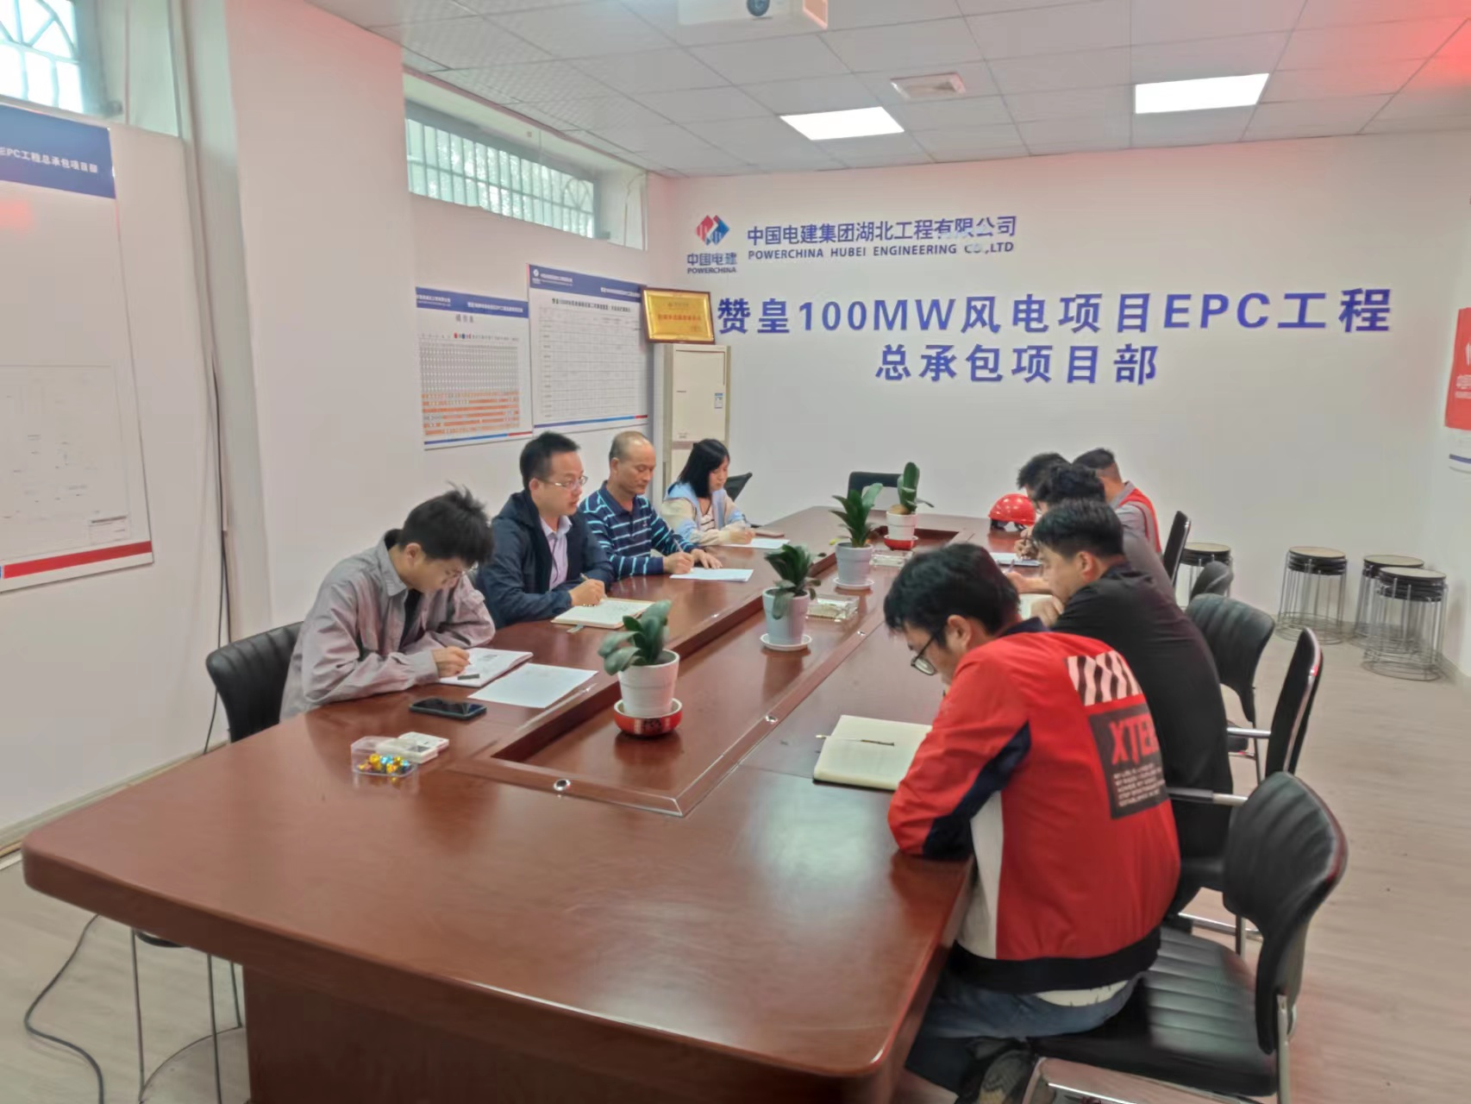

常州正衡电力工程监理有限公司
赞皇40万千瓦一期20万千瓦风电项目（本期10万千瓦）
监理部
2023年09月27日

